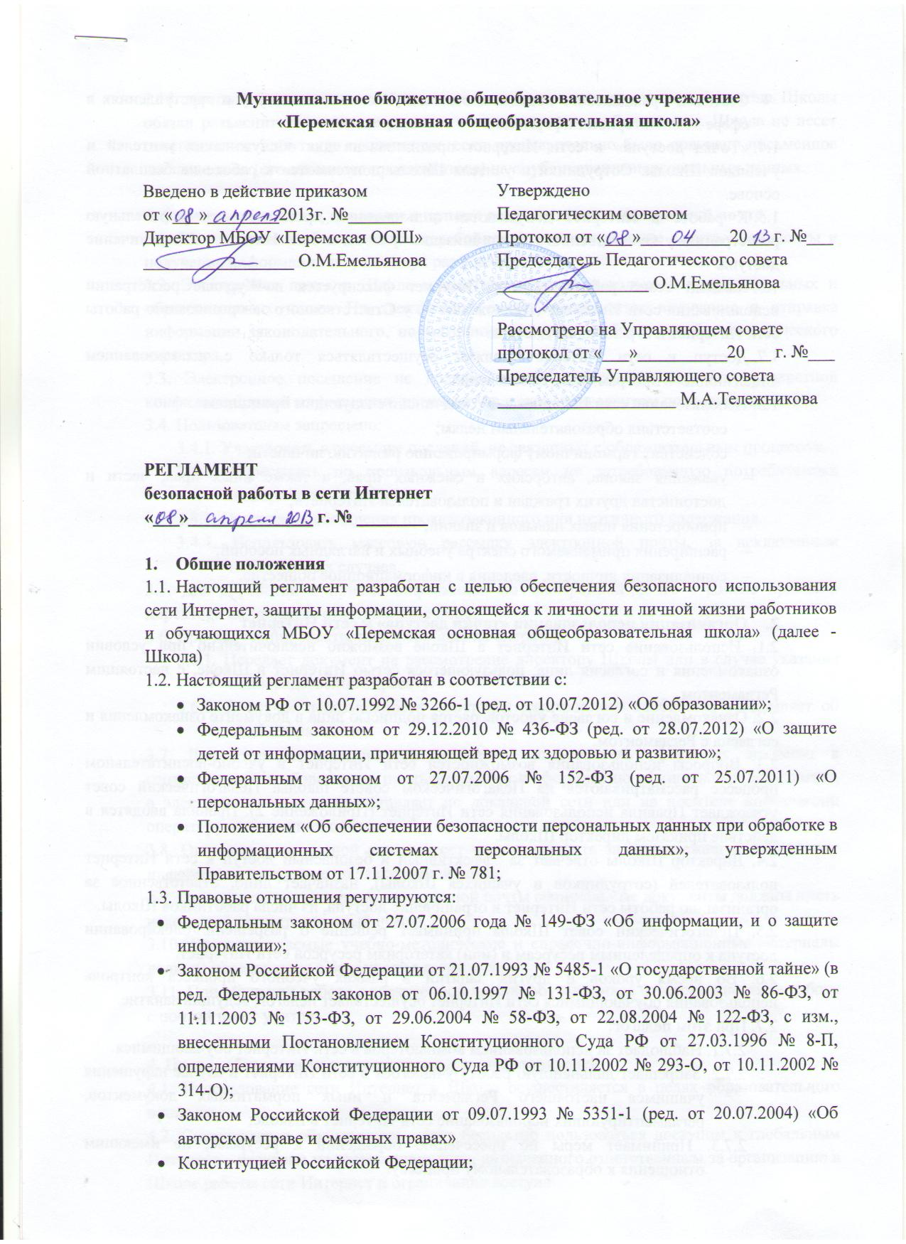
- Статьями Гражданского кодекса и статьями Уголовного кодекса о преступлениях в сфере компьютерной информации.
  - «Точка доступа» к сети Интернет предназначена для обслуживания учителей и учеников Школы. Сотрудники и учителя Школы допускаются к работе на бесплатной основе.
  - К работе в Интернет допускаются пользователи, прошедшие предварительную регистрацию у Ответственного за организацию работы в сети Интернет и ограничение доступа.
  - Каждый сеанс работы в сети Интернет фиксируется в Журнале регистрации использования сети Интернет (Приложение 1) у Ответственного за организацию работы сети Интернет и ограничение доступа.
  - Доступ к сети Интернет должен осуществляться только с использованием лицензионного программного обеспечения.
  - Использование сети Интернет в ОУ подчинено следующим принципам:
- соответствия образовательным целям;
- содействия гармоничному формированию развитию личности;
- уважения закона, авторских и смежных прав, а также иных прав, чести и достоинства других граждан и пользователей Интернета;
- приобретения новых навыков и знаний;
- расширения применяемого спектра учебных и наглядных пособий;
- социализация личности, введения в информационное общество.

- Организация использования «точки доступа» к сети Интернет
2.1. Использование сети Интернет в Школе возможно исключительно при условии ознакомления и согласия лица, пользующегося сетью Интернет в Школе, с настоящим Регламентом.
2.2. Ознакомление и согласие удостоверяется подписью лица в документе ознакомления и согласия с Регламентом.
2.3. Вопросы использования возможностей сети Интернет в учебно-воспитательном процессе рассматриваются на Педагогическом совете школы. Педагогический совет утверждает Правила использования сети Интернет (Приложение 2). Правила вводятся в действие приказом директор Школы.
2.4. Директор Школы отвечает за эффективный и безопасный доступ к сети Интернет пользователей (сотрудников и учащихся Школы), назначает лицо, ответственное за организацию работы сети Интернет и ограничение доступа, из числа работников Школы.
2.5. Педагогический совет Школы принимает решение о разрешении/блокировании доступа к определенным ресурсам и (или) категориям ресурсов сети Интернет.
2.6. Во время уроков и других занятий в рамках учебного процесса контроль использования обучающимися сети Интернет осуществляет педагог, ведущий занятие.
2.7. При этом педагог:
2.7.1. Наблюдает за использованием компьютеров в сети Интернет обучающимися.
2.7.2. Запрещает дальнейшую работу учащегося в сети Интернет в случае нарушения учащимся настоящего Регламента и иных нормативных документов, регламентирующих использование сети Интернет в Школе;
2.7.3. Принимает меры по пресечению обращений к ресурсам, не имеющим отношения к образовательному процессу.
2.7.4. Сообщают классному руководителю о случаях нарушения обучающимися установленных Правил пользования Интернетом
2.8. Во время свободного доступа обучающихся к сети Интернет вне учебных занятий, контроль использования ресурсов Интернета осуществляют Ответственный за организацию работы сети Интернет и ограничение доступа, назначенный приказом директора Школы.
2.9. Ответственный за организацию работы сети Интернет и ограничение доступа:
2.9.1. определяет время и место для свободной работы в сети Интернет учащихся, учителей и сотрудников Школы с учетом использования соответствующих технических мощностей Школы в образовательном процессе, а также длительность сеанса работы одного человека;
2.9.2. контролирует объем трафика Школы в сети Интернет;
2.9.3. наблюдает за использованием компьютера в сети Интернет обучающимися.
2.9.4. запрещает дальнейшую работу учащегося в сети Интернет в случае нарушения учащимся настоящего Регламента и иных нормативных документов, регламентирующих использование сети Интернет в Школе;
2.9.5. принимают меры по пресечению обращений к ресурсам, не имеющим отношения к образовательному процессу;
2.9.6. сообщают классному руководителю о случаях нарушения обучающимися установленных Правил пользования Интернетом.
2.10. При использовании сети Интернет в Школе учащимся предоставляется доступ только к тем ресурсам, содержание которых не противоречит законодательству Российской Федерации и которые имеют прямое отношение к образовательному процессу. Проверка выполнения такого требования осуществляется с помощью специальных технических средств и программного обеспечения контентной фильтрации, установленного в Школе или предоставленного оператором услуг связи.
2.11. Пользователи сети Интернет в Школе должны учитывать, что технические средства и программное обеспечение не могут обеспечить полную фильтрацию ресурсов сети Интернет вследствие частого обновления ресурсов. В связи с этим существует вероятность обнаружения обучающимися ресурсов, не имеющих отношения к образовательному процессу и содержание которых противоречит законодательству Российской Федерации. Образовательное учреждение не несет ответственности за случайный доступ обучающихся к подобной информации, размещенной не на Интернет-ресурсах Школы.
2.12. При обнаружении указанной информации пользователю необходимо сообщить об этом Ответственному за организацию работы сети Интернет и ограничение доступа и/или Ответственному за информационную безопасность, указав при этом адрес ресурса.
2.13. Отнесение определенных ресурсов и (или) категорий ресурсов в соответствующие группы, доступ к которым регулируется техническими средствами и программным обеспечением контентной фильтрации, в соответствии с принятым в Школе Регламентом обеспечивается лицом, ответственным за организацию работы сети Интернет и ограничение доступа, назначенным приказом директора Школы.
2.14. Персональные данные педагогических работников и обучающихся (включая фамилию и имя, класс/год обучения, возраст, фотографию, данные о месте жительства, телефонах и пр., иные сведения личного характера) могут размещаться на Интернет- ресурсах только с письменного согласия лица, чьи персональные данные размещаются.
2.15. при получении согласия на размещение персональных данных представитель Школы обязан разъяснить возможные риски и последствия их опубликования. Школа не несет ответственности за такие последствия, если предварительно было получено письменное согласие лица (его законного представителя) на опубликование персональных данных.

3. Порядок обработки, передачи и приема документов по электронной почте.
3.1. Школа должна обеспечить бесперебойное функционирование электронной почты и получение информации не реже двух раз в день.
3.2. Электронная почта в Школе может использоваться только в функциональных и образовательных целях. По электронной почте производится получение и отправка информации законодательного, нормативно-правового, учебного, учебно-методического характера.
3.3. Электронное посещение не должно использоваться для пересылки секретной конфиденциальной информации, поскольку является эквивалентом почтовой открытки.
3.4. Пользователям запрещено:
3.4.1. Участвовать в рассылке посланий, не связанных с образовательным процессом.
3.4.2. Пересылать по произвольным адресам не затребованную потребителями информацию (спам).
3.4.3. Отправлять сообщения противозаконного или неэтичного содержания.
3.4.4. Использовать массовую рассылку электронной почты, за исключением необходимых случаев.
3.5. Для обработки и приема информации по электронной почте в Школе приказом директора назначается ответственное лицо.
3.6. При получении электронного сообщения оператор:
3.6.1. Передает документ на рассмотрение директору Школы или в случае указания непосредственно адресату.
3.6.2. В случае невозможности прочтения электронного сообщения уведомляет об этом отправителя.
3.7. Для отправки электронного сообщения пользователь оформляет документ в соответствии с требованиями, предъявляемыми к оформлению официальных документов, в электронном виде и представляет по локальной сети или на носителе информации оператору электронной почты.
3.8. Оператор электронной почты несет ответственность за ненадлежащую подготовку информации к передаче по электронной почте.
3.9. Передаваемые с помощью электронной почты официальные документы должны иметь исходящий регистрационный номер.
3.10. Все передаваемые учебно-методические и справочно-информационные материалы должны передаваться с разрешения директора.
3.11. При обучении работе с электронной почтой обучающихся ответственность за работу с почтой несет учитель.

4. Права, обязанности и ответственность пользователей
4.1. Использование сети Интернет в Школе осуществляется в целях образовательного процесса.
4.2. Сотрудники и обучающиеся могут бесплатно пользоваться доступом к глобальным Интернет – ресурсам по разрешению лица, назначенного ответственным за организацию в Школе работы сети Интернет и ограничение доступа.
4.3. К работе в сети Интернет допускаются лица, прошедшие инструктаж и обязавшиеся соблюдать Регламент работы.
4.4. Обучающиеся, во время работы в сети Интернет, должны соблюдать рекомендации, представленные в Памятке «Безопасный Интернет для детей», утвержденные Управляющим советом МБОУ «Перемская основная общеобразовательная школа» (приложение 3).
4.5. Пользователям запрещается:
- Посещать сайты, содержание и тематика которых недопустимы для несовершеннолетних и/или нарушают законодательство Российской Федерации.
- Загрузка и распространение информации, связанной с причинением вреда здоровью и (или) физическому, психическому, духовному, нравственному развитию детей.
- Загрузка и распространение материалов, содержащих вирусы или другие компьютерные коды, файлы или программы, предназначенные для нарушения, уничтожения либо ограничения функциональности любого компьютерного или телекоммуникационного оборудования или программ, для осуществления несанкционированного доступа, а также серийные номера к коммерческим программ продуктам для их генерации, логины, пароли и прочие средства для получения несанкционированного доступа к платным ресурсам в Интернете, а также размещение ссылок на вышеуказанную информацию.
- Загружать и запускать исполняемые либо иные файлы без предварительной проверки на наличие вирусов установленным антивирусным пакетом.
- Передавать информацию, представляющую коммерческую или государственную тайну.
- Распространять информацию, порочащую честь и достоинство граждан.
- Вносить какие-либо изменения в программное обеспечение, установленное как на рабочей станции, так и на серверах.
- Изменять конфигурацию компьютеров, в том числе менять системные настройки компьютера и всех программ, установленных на нем (заставки, картинку рабочего стола, стартовой страницы браузера).
- Включать, выключать и перезагружать компьютер без согласования с Ответственным за организацию в Школе работы сети Интернет.
- Осуществлять действия, направленные на «взлом» любых компьютеров, находящихся как в «точке доступа к Интернету» Школы, так и за его пределами.
- Использовать возможности «точки доступа к Интернету» МБОУ для пересылки и записи непристойной, клеветнической, оскорбительной, угрожающей и порнографической продукции, материалов и информации.
- Осуществлять любые сделки через Интернет.
- Работать с объемными ресурсами (видео, аудио, чат, фото) без согласования с лицом, назначенным Ответственным за организацию в школе работы сети Интернет.
4.6. Пользователи несут ответственность:
- За содержание передаваемой, принимаемой и печатной информации.
- За нанесение любого ущерба оборудованию в «точке доступа к Интернету» (порча имущества, вывод оборудования из рабочего состояния) пользователь несет материальную ответственность в соответствии с законодательством.
- При случайном обнаружении ресурса, содержание которого не имеет отношения к образовательному процессу, учащийся обязан незамедлительно сообщить об этом преподавателю, проводящему занятие. Преподаватель обязан зафиксировать доменный адрес ресурса и время его обнаружения и сообщить об этом лицу, ответственному за работу сети и ограничение доступа к информационным ресурсам.
4.7. Пользователи имеют право:
- Работать в сети Интернет в течение периода времени, определенными Правилами Школы.
- Сохранять полученную информацию на съемном диске (дискете, CD-ROM, флеш-накопителе).
- Размещать собственную информацию в сети Интернет на Интернет-ресурсах Школы.
- Иметь учетную запись электронной почты на Интернет-ресурсах Школы.

Приложение 1
К Регламенту использования
сети Интернет
Журнал регистрации использования сети Интернет
№  п/п | Ф.И.О. сотрудника | Цель использования сети Интернет | Время и дата сеанса | Продолжи-тельность сеанса | Подпись сотрудника | Отметка о соблюдении Регламента и Правил

Приложение 2
К Регламенту использования
сети Интернет
Правила работы
Для получения разрешения на предоставление сеанса работы в сети Интернет необходимо написать служебную записку на имя организатора – координатора процессов информатизации школы, после чего сделать запись в Журнале предварительной записи у Ответственного за организацию работы сети Интернет и ограничение доступа.
При наличии свободных мест, после регистрации в журнале учета, посетителю предоставляется в зале рабочая станция. Для доступа в Интернет и использования электронной почты установлен программный продукт «Internet Explorer», «Outlook Express». Дополнительно установлено программное обеспечение: приложения семейства «MicrosoftOffice».
1. Пользователь обязан выполнять все требования Ответственного за организацию работы сети Интернет и ограничение доступа.
2. В начале работы пользователь обязан зарегистрироваться в системе, т.е. ввести свое имя регистрации (логин) и пароль.
3. За одним рабочим местом должно находиться не более одного пользователя.
4. Запрещается работать под чужим регистрационным именем, сообщать кому-либо свой пароль, одновременно входить в систему более чем с одной рабочей станции.
5. Каждому пользователю, при наличии технической возможности, предоставляется персональный каталог, предназначенный для хранения личных файлов общим объемом не более 10 Мб, а также возможность работы с почтовым ящиком для отправки и получения электронной почты.
6. Пользователю разрешается записывать полученную информацию на личные сменные носители, которые должны предварительно проверяться на наличие вирусов. Запрещается копирование со сменных носителей на жесткие диски.
7. Пользователю запрещено вносить какие-либо изменения в программное обеспечение, установленное как на рабочей станции, так и на серверах, а также производить запись на жесткий диск рабочей станции.
8. Разрешается использовать оборудование только для работы с информационными ресурсами и электронной почтой и только в образовательных целях или для осуществления научных изысканий, выполнения гуманитарных и культурных проектов. Любое использование оборудования в коммерческих целях запрещено.
9. Запрещена передача информации, предоставляющую коммерческую или государственную тайну, распространение информации, порочащей честь и достоинство граждан.
10. Запрещается работать с объемными ресурсами (video, audio, chat, игры и др.) без согласования с Ответственным за организацию работы сети Интернет и ограничение доступа.
11. Запрещается доступ к сайтам, содержащим информацию сомнительного содержания и противоречащую общепринятой этике.
12. Пользователь обязан сохранять оборудование в целости и сохранности.
13. Пользователь обязан помнить свой пароль. В случае утраты пароля пользователь обязан сообщить Ответственному за организацию работы сети Интернет и ограничение доступа. При нанесении любого ущерба (порча имущества, вывод оборудования из рабочего состояния) пользователь несет материальную ответственность. За административное нарушение, не влекущее за собой порчу имущества и вывод оборудования из рабочего состояния пользователь получает первое предупреждение и лишается права выхода в Интернет сроком на 1 месяц. При повторном нарушении – пользователь лишается доступа в Интернет. При возникновении технических проблем пользователь обязан поставить в известность Ответственного за организацию работы сети Интернет и ограничение доступа.

Правила регистрации.
Для доступа в Интернет пользователей необходимо пройти процесс регистрации.
1. Регистрационные логин и пароль учащиеся получают у Ответственного за организацию работы сети Интернет и ограничение доступа через классного руководителя или учителя информатики.
2. Регистрационные логин и пароль учителя получают у Ответственного за организацию работы сети Интернет и ограничение доступа при предъявлении удостоверения личности и письменного заявления.
3. После ввода сетевого имени и пароля пользователь получает либо сообщение об ошибке (тогда ее необходимо исправить) либо доступ.
4. Перед работой необходимо ознакомиться с настоящими Правилами, расписаться в журнале учета работы в Интернет, который хранится у Ответственного за организацию работы сети Интернет и ограничение доступа.

Приложение 3
К Регламенту использования
сети Интернет
Памятка «Безопасный интернет для детей»
1) Помни, что даже в Интернете существует «сетевой этикет». Если ты пишешь сообщение заглавными буквами, то собеседник может подумать, что ты кричишь на него.
2) Уважай собеседников в Интернете. Никогда и ни при каких обстоятельствах не угрожай другим, не размещай агрессивный и провокационный материал. Будь дружелюбен. Не груби.
3) Не вступай в незнакомые сообщества и не распространяй по чей-либо просьбе информационные, провокационные и агрессивно-настроенные материалы и сообщения.
4) Не все, что ты можешь прочесть или увидеть в интернете - правда. Не ленись и перепроверяй информацию в других поисковиках или спроси у родителей.
5) Помни, что существуют сайты, не предназначенные для детей, не заходи на сайты «для тех, кто старше 18 лет», на неприличные и агрессивно настроенные сайты. Если ты попал на такой сайт по ссылке, закрой свой браузер, используя клавиши “ctrl+alt+delete”.
6) Расскажи все, что ты увидел, выучил или узнал нового взрослому.
7) Ни в коем случае не указывай свой номер телефона или электронный адрес, не отправляй с него смс на незнакомые номера в Интернете.
8) Никому и никогда не разглашай свои пароли. Они – твой главный секрет. Придумай свой уникальный пароль, о котором никто не сможет догадаться. Не записывай пароли на бумажках, не храни их в открытом доступе. Не отправляй свои пароли по электронной почте.
9) При регистрации на сайтах и в социальных сетях старайся не указывать личную информацию (номер телефона, адрес места жительства, школы, место работы родителей и другое) – она может быть доступна всем, даже тем, кого ты не знаешь!
10) Помни, что фотография, размещенная в Интернете доступна для просмотра всем. Старайся не размещать фото, на которых изображена твоя семья, школа, дом и другие личные данные.
11) Старайся не встречаться с теми, с кем ты знакомишься в Интернете.
12) Помни, что многие люди рассказывают о себе в Интернете неправду.
13) В Интернете и социальных сетях старайся общаться только с теми, с кем ты лично знаком. Подумай и посоветуйся с родителями, прежде чем добавить незнакомого человека к себе в список «друзей».
14) Не используй веб-камеру при общении с незнакомыми людьми, помни о необходимости сохранять дистанцию с незнакомыми людьми.
15) Если тебе пришло сообщение с незнакомого адреса, его лучше не открывать.
16) Если тебе показалось, что твои друзья отправляют тебе «странную» информацию или программы, переспроси у них, отправляли ли они тебе какие-либо файлы. Иногда мошенники могут действовать от имени чужих людей.
17) Если ты хочешь купить в Интернете какую-либо услугу или игру, обратись к взрослому. Он подскажет тебе, как избежать мошенничества.
18) Не загружай файлы, программы или музыку без согласия взрослых – они могут содержать вирусы и причинят вред компьютеру.
19) Попроси родителей установить на компьютер антивирус и специальное программное обеспечение, которое будет блокировать распространение вирусов.

